系列观察版︱带你读懂今天的中国

[人民日报理论](javascript:void(0);)

**人民日报理论**

微信号 rmrbllb

功能介绍 增强理论思维，把握事物本质。

2023-02-24[原文](https://mp.weixin.qq.com/s?__biz=MzA5NTMzMDgzMA==&mid=2735290842&idx=1&sn=2055579f44ad2304b6224cd7e65aab56&chksm=b6bd6ebb81cae7adc850a34da7d2de080ccd23a3a0196d0669121b73dc03c052e88f27907bb3&scene=27#wechat_redirect&cpage=100) 发表于

收录于合集



**导 言**



在二〇二三年新年贺词中，习近平主席指出，今天的中国，是“梦想接连实现的中国”“充满生机活力的中国”“赓续民族精神的中国”“紧密联系世界的中国”，给人以深刻的启示、奋进的力量。2月3日、10日、17日和24日，人民日报理论部重磅推出【今天的中国是梦想接连实现的中国】【今天的中国是充满生机活力的中国】【今天的中国是赓续民族精神的中国】【今天的中国是紧密联系世界的中国】四块观察版，对此进行解读阐释，受到社会各界广泛关注，引起热烈反响。今天，“人民日报理论”微信公众号推出该系列观察版合集，以飨读者。

**1.今天的中国是梦想接连实现的中国**

本期围绕“今天的中国，是梦想接连实现的中国”这一主题刊发3篇文章，阐明中华民族是敢于追梦的民族，也是善于圆梦的民族，能够在探索创新中奋勇前进，在不懈奋斗中将梦想变为现实。



**原文链接：**[**今天的中国是梦想接连实现的中国**](http://mp.weixin.qq.com/s?__biz=MzA5NTMzMDgzMA==&mid=2735290625&idx=1&sn=da2568a9da593897b1dddd5b3c88bf2f&chksm=b6bd6e6081cae776892915f876fa0a5dd84a7d2fad02671c660ef04de7d07c03a6211d2ea2a9&scene=21#wechat_redirect)

**2.今天的中国是充满生机活力的中国**

习近平主席在二〇二三年新年贺词中指出：“今天的中国，是充满生机活力的中国。”进入新时代，在以习近平同志为核心的党中央坚强领导下，我们历史性地解决了绝对贫困问题，如期全面建成小康社会，实现第一个百年奋斗目标，迈上全面建设社会主义现代化国家新征程，我国发展站在新的更高历史起点上。抗疫3年，我国经济发展交出举世瞩目的成绩单，经济年均增长4.5%，远高于同期世界经济约1.8%的年均增速，在世界主要经济体中保持领先。本期观察版从经济发展、数字经济、科技创新三个方面，分析中国经济长期向好的基本面依然不变、生机活力不断焕发，只要笃定信心、稳中求进，就一定能实现我们的既定目标。

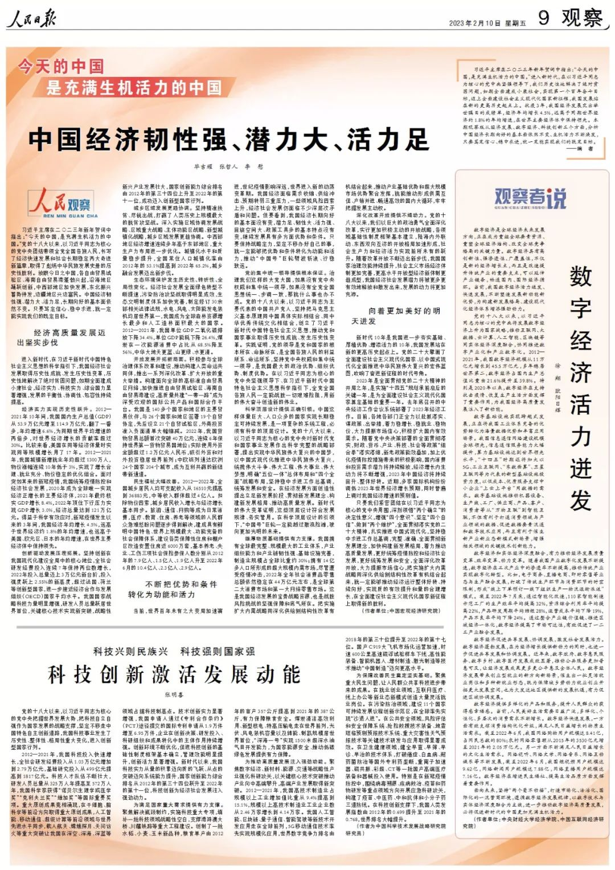

**原文链接：**[**今天的中国是充满生机活力的中国**](http://mp.weixin.qq.com/s?__biz=MzA5NTMzMDgzMA==&mid=2735290692&idx=1&sn=82dc2559e50dfbd03df5665c74b42a42&chksm=b6bd6e2581cae7335a2c2365f4795847ea8039430f806be40e62593ce9ef9429fda84e20bead&scene=21#wechat_redirect)

**3.今天的中国是赓续民族精神的中国**

国家的繁荣、民族的强盛，离不开精神的支撑。在二〇二三年新年贺词中，习近平主席指出：“今天的中国，是赓续民族精神的中国”，强调“每当辞旧迎新，总会念及中华民族千年传承的浩然之气，倍增前行信心”。新时代十年，以习近平同志为核心的党中央团结带领全党全国各族人民，弘扬以伟大建党精神为源头的中国共产党人精神谱系，赓续民族精神，在中华大地上构筑起新时代中华民族精神大厦。新征程是充满光荣和梦想的远征。前进道路上，我们要赓续民族精神、涵养浩然之气，奋力创造新的时代辉煌、铸就新的历史伟业。

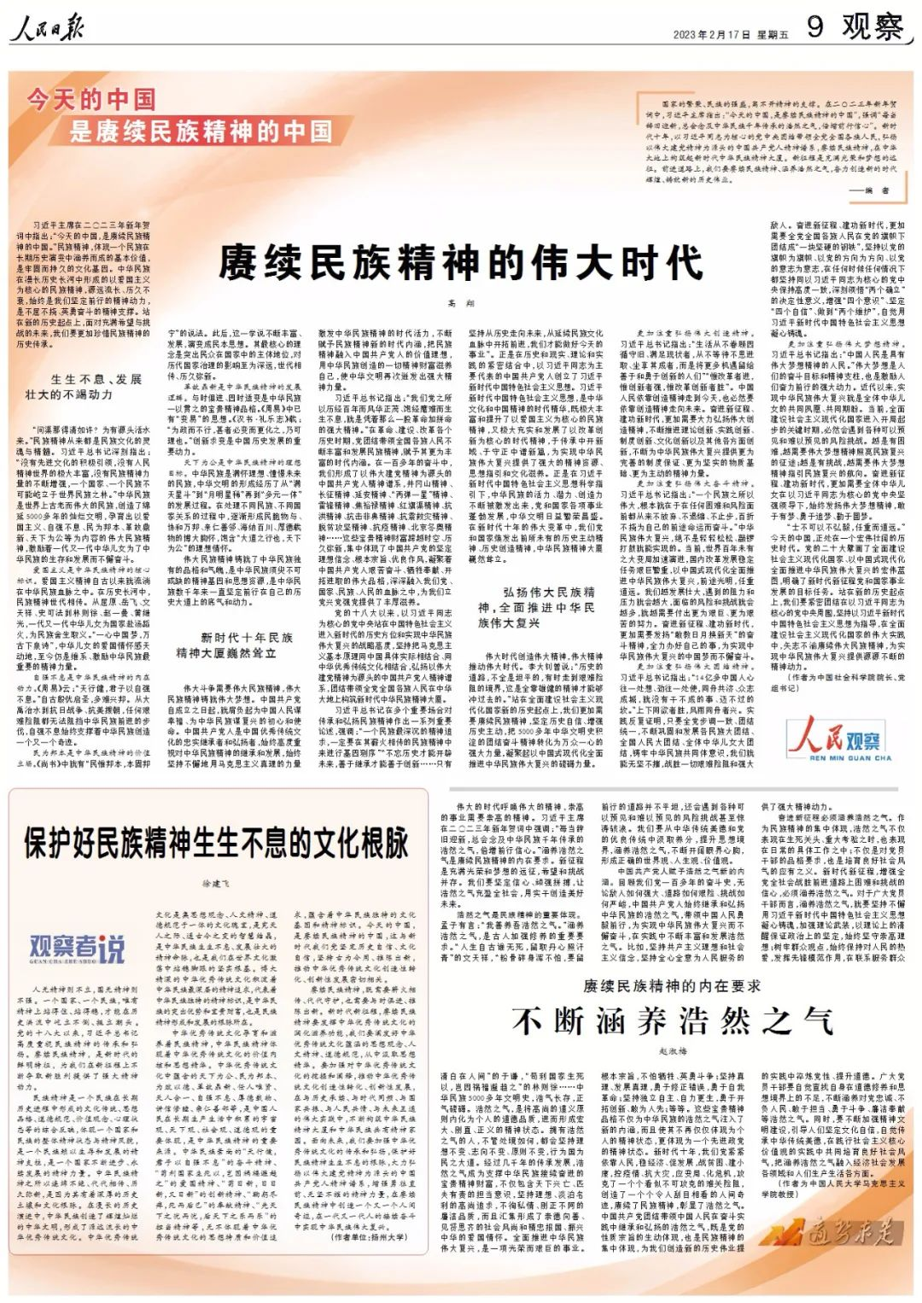

**原文链接：**[**今天的中国是赓续民族精神的中国**](http://mp.weixin.qq.com/s?__biz=MzA5NTMzMDgzMA==&mid=2735290767&idx=1&sn=71b9e969a38fe59cc297bb22ad0e6c4b&chksm=b6bd6eee81cae7f866d8af164ba25b084d602209cd0e437caf0a5546ccc7d6e296b72a120b9a&scene=21#wechat_redirect)‍

**4.今天的中国是紧密联系世界的中国**

习近平主席在二〇二三年新年贺词中指出：“今天的中国，是紧密联系世界的中国。”中国的发展离不开世界，世界的繁荣也需要中国。中国始终把自身置于人类发展大潮流、世界发展大格局中，与世界良性互动、共同发展。本期观察版刊发3篇文章，阐明今日中国与世界深度交融、命运与共，中国既发展自身又造福世界；无论国际形势如何演变，中国都将坚定站在历史正确的一边、站在人类文明进步的一边，努力为人类和平与发展事业贡献中国智慧、中国方案。

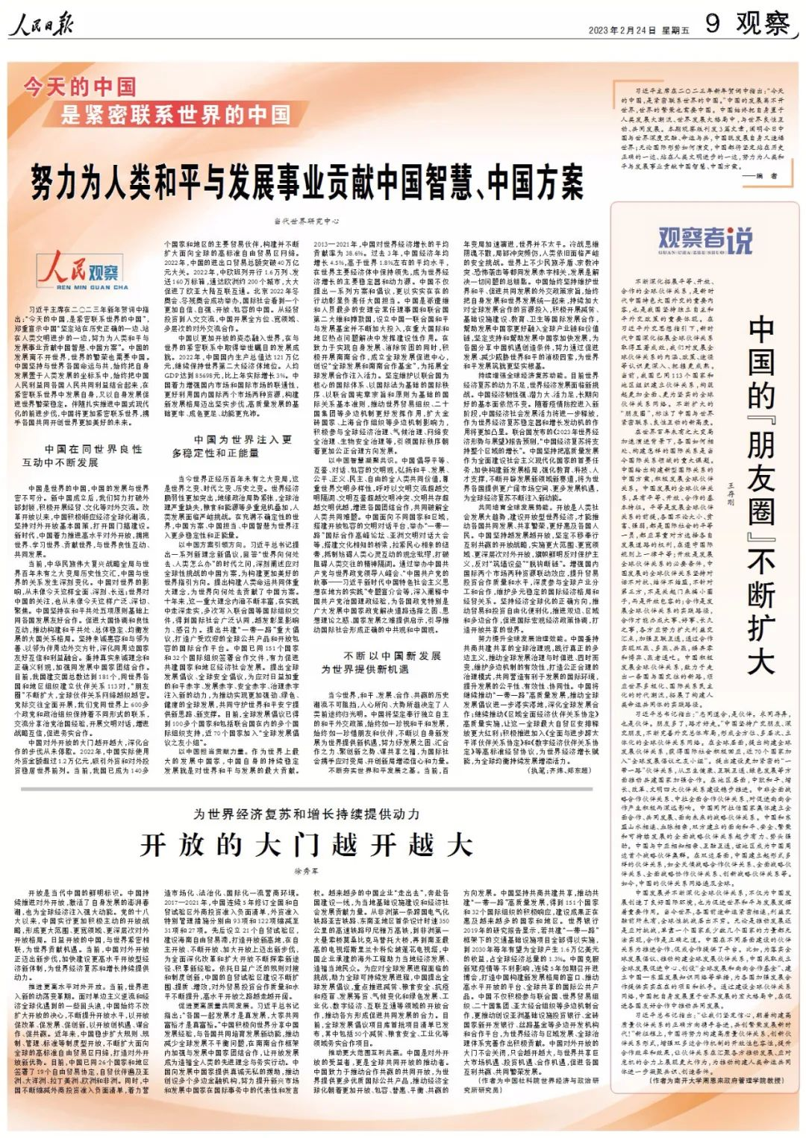

**原文链接：**[**今天的中国是紧密联系世界的中国**](http://mp.weixin.qq.com/s?__biz=MzA5NTMzMDgzMA==&mid=2735290832&idx=1&sn=9abacbf8356a912e5458f7c46467d477&chksm=b6bd6eb181cae7a7ad912a7cc1c6067cd2b6323fe84d8a54894703776ab5ffc6139dda778420&scene=21#wechat_redirect)

本期编辑：王影迪

### 精选留言

用户设置不下载评论